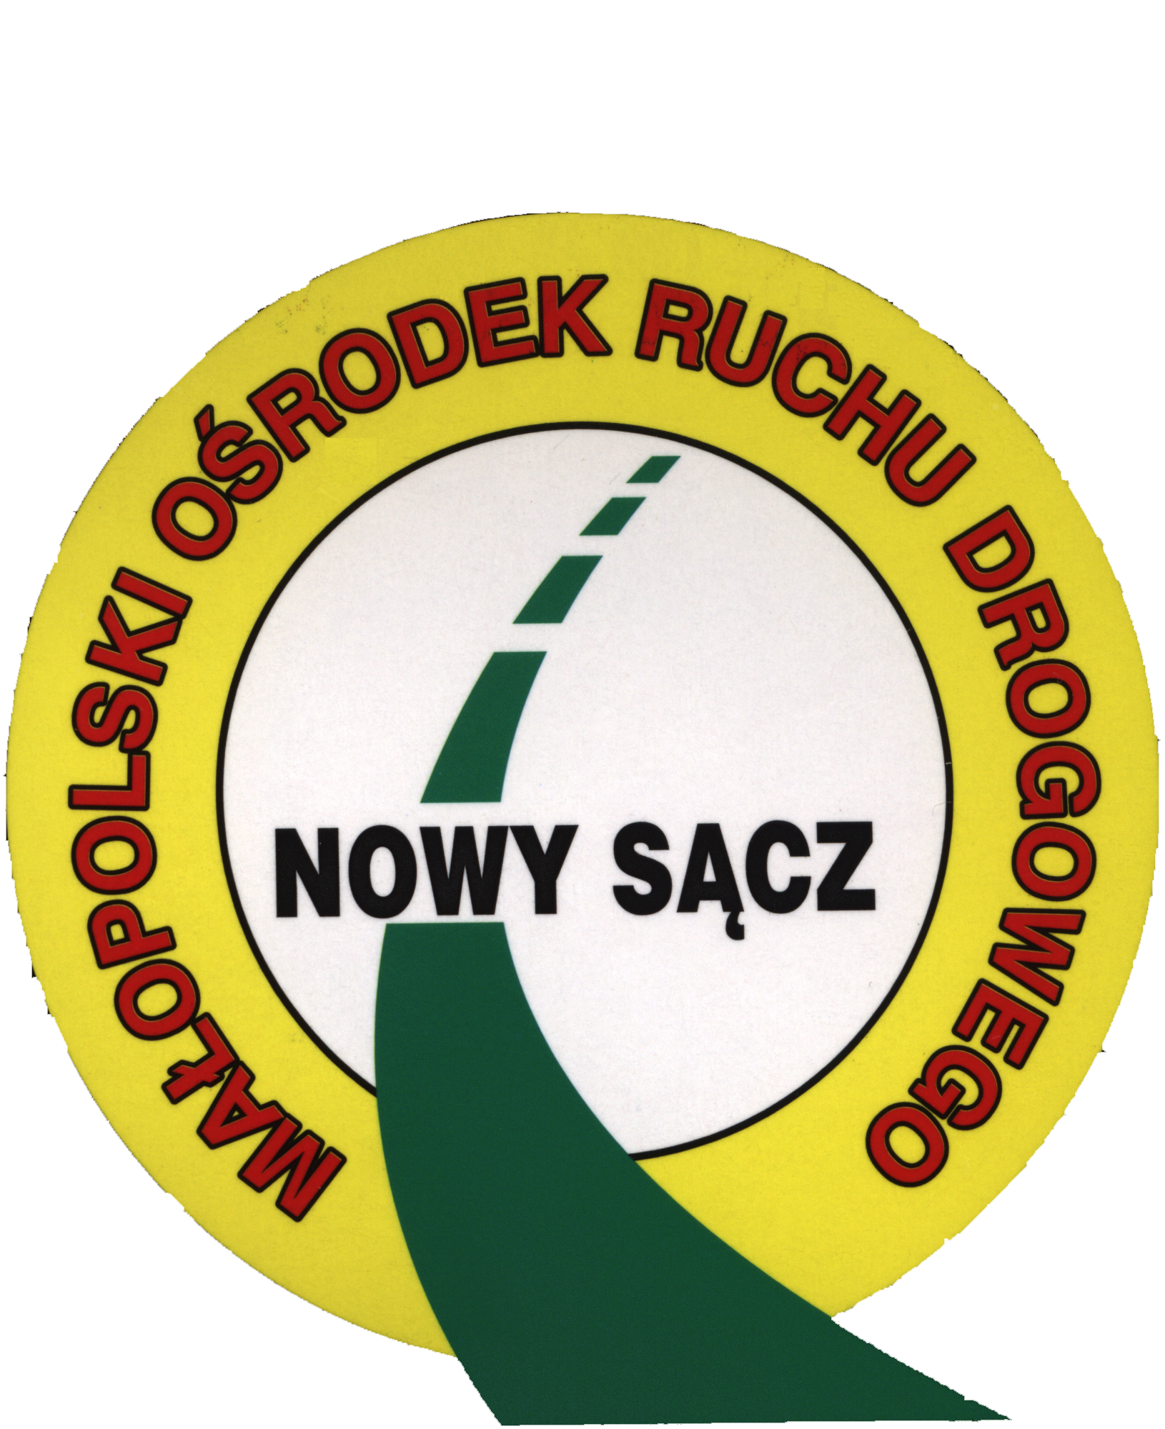 | MAŁOPOLSKI OŚRODEK RUCHU DROGOWEGO W NOWYM SĄCZU  ul.29 Listopada 10, 33-300 Nowy Sącz  tel. 18/ 449-08-99, fax: 18/ 449 08 81, e-mail: szkolenia@mord.pl

KARTA ZGŁOSZENIA
NA SZKOLENIE Z ZAKRESU PIERWSZEJ POMOCY PRZEDMEDYCZNEJ
Zamawiający (dane do faktury):

Data szkolenia i miejsce szkolenia
Nazwa firmy
Ulica i numer
Kod i miejscowość
NIP
Imię i nazwisko osoby do kontaktu
E-mail kontaktowy
Telefon kontaktowy

Cena za szkolenie: 90 zł /1 os.

Ilość osób …..... x cena za jednego uczestnika: 90 zł/ os. = wartość do zapłaty ….......... zł

Lista osób zgłoszonych na szkolenie:

Lp | Nazwisko i imię pracownika | Nr pesel
1
2
3
4
5
6
7
8
9
10

Warunki uczestnictwa:

1) Podstawą wzięcia udziału w szkoleniu jest przesłanie wypełnionej karty zgłoszenia i uiszczenie opłaty.
2) Płatność za szkolenie należy wnieść na rachunek:
Małopolski Ośrodek Ruchu Drogowego w Nowym Sączu ul. 29 Listopada 10, 33-300 Nowy Sącz;
PKO BANK Polski SA 69 1020 2892 0000 5202 0786 6785
3) Zwrot opłaty za nieprzystąpienie do szkolenia dokonywany jest na pisemny wniosek złożony w terminie 7 dni od dnia szkolenia. Zwrot opłaty zostanie pomniejszony o 10% wartości pobranej opłaty.
4) W przypadku nie przystąpienia do szkolenia w wyznaczonym terminie, w ramach uiszczonej opłaty za szkolenie można zapisać się ponownie na następny termin po dokonaniu dodatkowej opłaty za szkolenie w wysokości 10% wartości pobranej opłaty.
5) Opłata w pełnej wysokości zwrócona będzie w przypadku złożenia rezygnacji w formie pisemnej
na co najmniej 3 dni robocze przed ustaloną datą szkolenia.
6) Oświadczam, iż zapoznałem/am się z treścią „Regulaminu szkoleń przeprowadzanych przez
Małopolski Ośrodek Ruchu Drogowego w Nowym Sączu ” i zobowiązuje się do jego
przestrzegania.

Akceptuję powyższe warunki oraz oświadczam, że zapoznałam/em się z „Regulaminem szkoleń przeprowadzanych przez Małopolski Ośrodek Ruchu Drogowego w Nowym Sączu” oraz wypełniłam/em obowiązki informacyjne przewidziane w art. 13 lub art 14 RODO¹⁾ wobec osób fizycznych, od których dane osobowe bezpośrednio lub pośrednio pozyskałem w celu skierowania na szkolenie *.

¹⁾ Rozporządzenie Parlamentu Europejskiego i Rady (UE) 2016/679 z dnia 27 kwietnia 2016 r. w sprawie ochrony osób fizycznych w związku z przetwarzaniem danych osobowych i w sprawie swobodnego przepływu takich danych oraz uchylenia dyrektywy 95/46/WE (ogólne rozporządzenie o ochronie danych) (Dz.Urz.UE L 119 z 04.05.2016, str.1).

* W przypadku gdy zachodzi wyłączenie stosowania obowiązku informacyjnego, stosownie do art. 13 ust. 4 lub art. 14 ust. 5 RODO treści oświadczenia Zamawiający nie składa (usunięcie treści oświadczenia np. przez jego wykreślenie).

…....................................... …….............................................................
Miejscowość i data Podpis i pieczęć zgłaszającego osobę(y) na szkolenie

